|  |  |  |
| --- | --- | --- |
| **Nama:**  **Kinari Gisella WP**  **NIM:**  065xxxx | C:\Users\RPL-SI 02\Pictures\288px-Trisakti_Logo.svg.png | **MODUL 1**  **Nama Dosen :**  **Gatot Budi Santoso**  **Adrian Sjamsul Qomar** |
| **Hari/Tanggal :** | **Praktikum Jaringan Komputer** | **Nama Asisten Labratorium :**   1. **Annur Hangga Prihadi** 2. **Harfansa Nasrullah** 3. **Faiz Kumara** 4. **Uray Asyifa** |

**Pembuatan Blog**

1. **Teori Singkat**

**Ambil teori singkat dari Google ya**

1. **Alat dan Bahan**

Hardware : Laptop/PC

Software : Blogspot

1. **Elemen Kompetensi**

**Deskripsi:**

Menggunakan Blogspot untuk dokumentasi softcopy laporan mata kuliah Jaringan Komputer

**Kompetensi Dasar**:

Mahasiswa mampu membuat Blogspot untuk softcopy laporan mata kuliah Jaringan Komputer

**Langkah-langkah membuat Blog**

1. Masuk Akun Gmail anda.

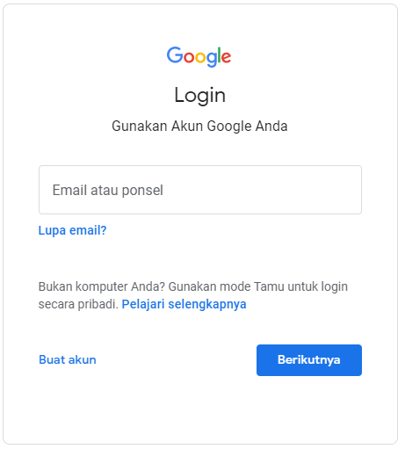

1. Setelah masuk ke akun Gmail,Ketik blogger.com pada search url lalu klik buat blog/sign in untuk menautkan akun gmail ke blogger.

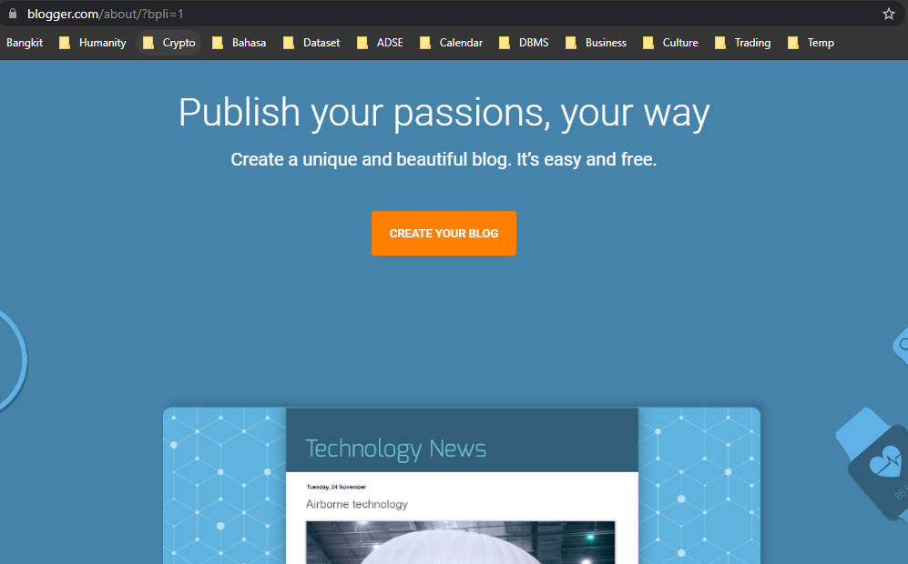

1. Isi formulir yang tersedia setelah sign in atau create your blog
   1. Isi dengan format nama panggilan jarkom kelompok xx

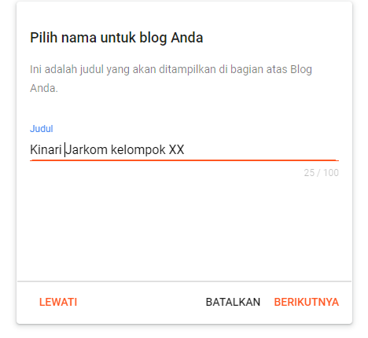

* 1. Isi dengan nama panggilan dan nim

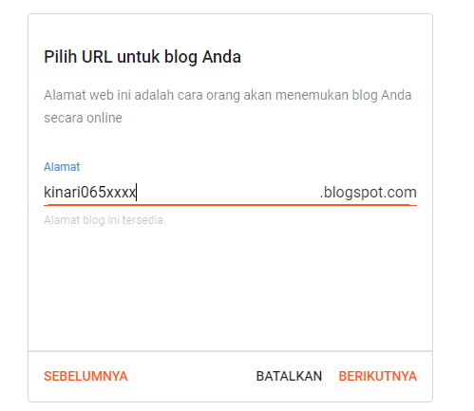

* 1. Isi dengan nama lengkap kalian

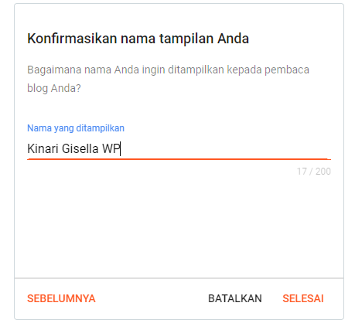

1. Klik menu dashboard postingan baru untuk membuat artikel,lalu klik entry baru

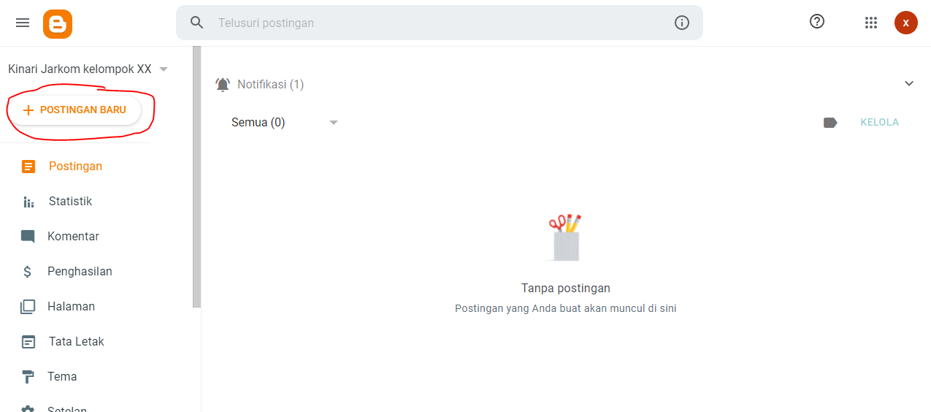

1. Isi judul artikel dan isi artikel lalu publikasikan

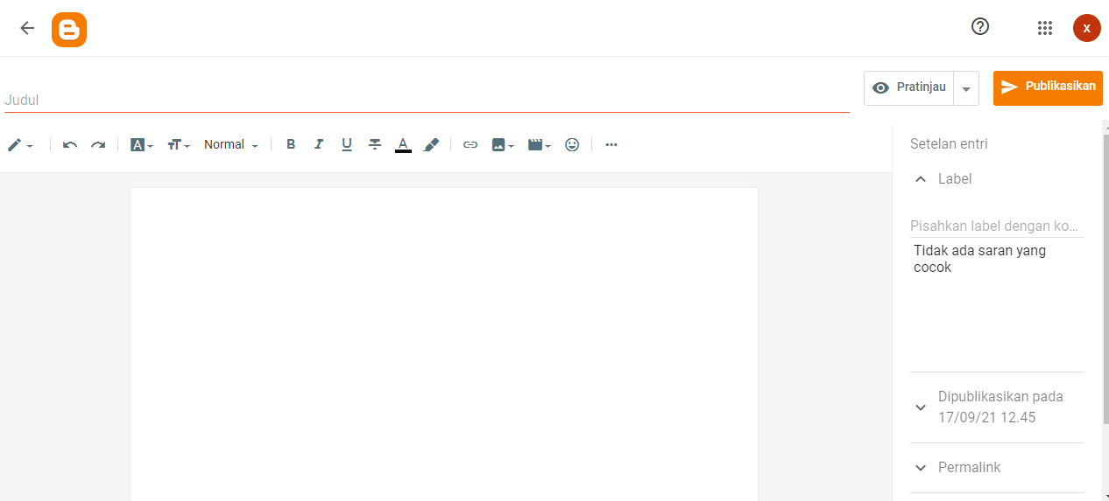

1. **Kesimpulan**

Isi kesimpulan sendiri ya